ГУАП
КАФЕДРА № 43
ОТЧЕТ
ЗАЩИЩЕН С ОЦЕНКОЙ
ПРЕПОДАВАТЕЛЬ
старший преподаватель |  |  |  | Н.В. Путилова
должность, уч. степень, звание |  | подпись, дата |  | инициалы, фамилия

ОТЧЕТ О ЛАБОРАТОРНОЙ РАБОТЕ №2

Манипулирование данными в документной базе данных

по курсу: ПРОЕКТИРОВАНИЕ БАЗ ДАННЫХ

РАБОТУ ВЫПОЛНИЛ
СТУДЕНТ ГР. № | 4236 |  |  |  | А.В. Панченко
 |  |  | подпись, дата |  | инициалы, фамилия

Санкт-Петербург 2025

Цель работы: продемонстрировать обновление и удаление данных в базе MongoDB, а также выполнить запросы на выборку без использования JavaScript-функций.

Описание задания:
Привести пример обновления и удаления данных из базы
Выполнить запросы на выборку по варианту задания без использования функций javaSript

Вариант 18:
18. служба доставки с учетом разницы физических и юридических лиц: адрес доставки, контактное лицо, стоимость посылки, диапазон желаемого времени доставки. время доставки фактическое, вес посылки, отметка о доставке, фирма отправитель (у юр. лица есть контактное лицо (человек))
а. все посылки, отправляемые на улицу, в названии которой есть «малая», но это не последнее слово в нем
б. контакт(человек) юридического лица, получавшее посылки по разным адресам
в. фирма, отправившая больше среднего посылок для юр. лиц.
г. посылка с самым маленьким весом
д. контактное лицо, не получавшее посылок в 2022 году

Физическая модель БД:
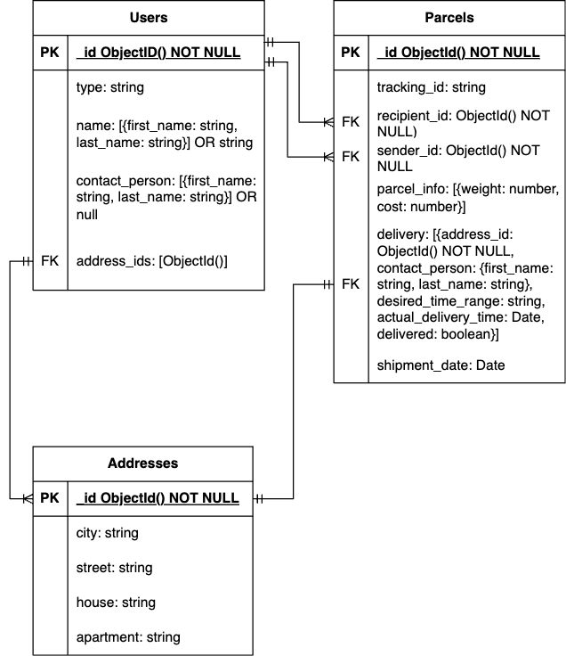

Текст запросов:
Обновление данных:
db.parcels.updateOne(
{ "tracking_id": "ABC123" },
{ $set: { "delivery.contact_person": { "first_name": "Иван", "last_name": "Сидоров" } } }
);

Изначальные данные:
{
"_id": ObjectId("652f4d1e2f4b3c1a9c1e4b6a"),
"tracking_id": "ABC123",
"recipient_id": ObjectId("652f4d1e2f4b3c1a9c1e4c1a"),
"delivery": {
"contact_person": {
"first_name": "Сергей",
"last_name": "Сергеев"
}
}
}

Данные после выполнения запроса:
{
"_id": ObjectId("652f4d1e2f4b3c1a9c1e4b6a"),
"tracking_id": "ABC123",
"recipient_id": ObjectId("652f4d1e2f4b3c1a9c1e4c1a"),
"delivery": {
"contact_person": {
"first_name": "Иван",
"last_name": "Сидоров"
}
}
}

Удаление данных:
db.parcels.deleteOne(
{ "tracking_id": "DEF567" }
);

Выполнить запросы на выборку по варианту задания без использования функций javaSript:
а. Все посылки, отправляемые на улицу, в названии которой есть «малая», но это не последнее слово в нём:
db.parcels.aggregate([
{
$lookup: {
from: "addresses",
localField: "delivery.address_id",
foreignField: "_id",
as: "address"
}
},
{
$unwind: "$address"
},
{
$match: {
"address.street": {
$regex: /малая/i,
$not: /\bмалая\b/i // Исключает случаи, когда "малая" — последнее слово
}
}
},
{
$project: {
_id: 0,
tracking_id: 1,
"address.street": 1
}
}
])
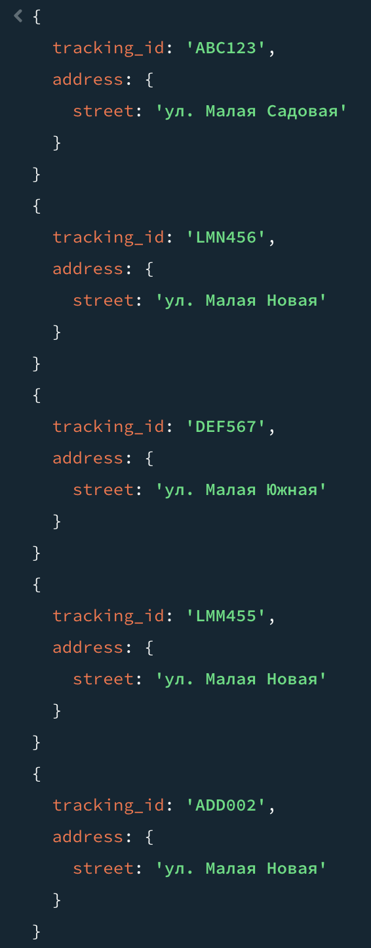
б. Контакт (человек) юридического лица, получавшее посылки по разным адресам:
db.users.aggregate([
{
$match: {
type: "recipient", // Только юридические лица
contact_person: { $exists: true, $ne: null } // Контактное лицо не null
}
},
{
$lookup: {
from: "parcels",
localField: "_id",
foreignField: "recipient_id",
as: "parcels"
}
},
{
$unwind: "$parcels"
},
{
$group: {
_id: "$contact_person",
unique_addresses: { $addToSet: "$parcels.delivery.address_id" }
}
},
{
$match: {
"unique_addresses.1": { $exists: true } // Получал посылки по разным адресам
}
},
{
$project: {
_id: 0,
contact_person: "$_id",
unique_addresses: 1
}
}
])
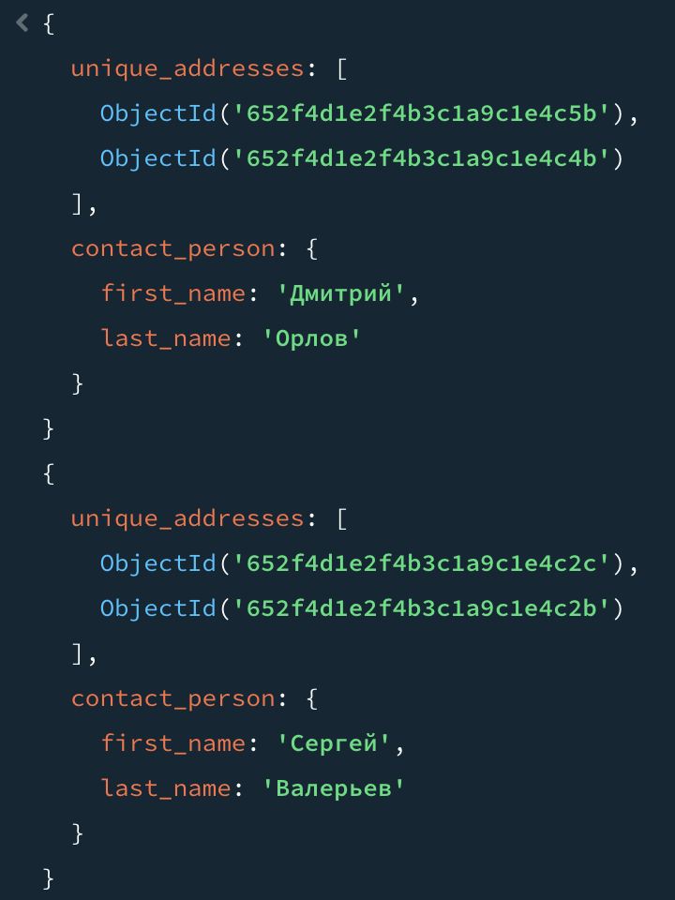
в. Фирма, отправившая больше среднего посылок для юр. лиц:
db.users.aggregate([
{
$match: {
type: "sender" // Только отправители
}
},
{
$lookup: {
from: "parcels",
localField: "_id",
foreignField: "sender_id",
as: "parcels"
}
},
{
$unwind: "$parcels"
},
{
$lookup: {
from: "users",
localField: "parcels.recipient_id",
foreignField: "_id",
as: "parcels.recipient"
}
},
{
$unwind: "$parcels.recipient"
},
{
$match: {
"parcels.recipient.type": "recipient" // Только для юридических лиц
}
},
{
$group: {
_id: "$_id",
total_parcels: { $sum: 1 }
}
},
{
$group: {
_id: null,
avg_parcels: { $avg: "$total_parcels" }, // Среднее количество посылок
firms: { $push: { sender_id: "$_id", total_parcels: "$total_parcels" } }
}
},
{
$unwind: "$firms"
},
{
$set: {
is_above_avg: { $gt: ["$firms.total_parcels", "$avg_parcels"] }
}
},
{
$match: {
is_above_avg: true
}
},
{
$lookup: {
from: "users",
localField: "firms.sender_id",
foreignField: "_id",
as: "sender"
}
},
{
$unwind: "$sender"
},
{
$project: {
_id: 0,
sender_id: "$firms.sender_id",
name: "$sender.name", // Используем name вместо company_name
total_parcels: "$firms.total_parcels"
}
}
])

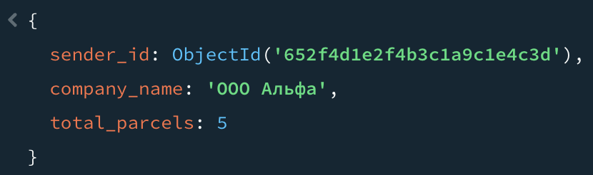

г. Посылка с самым маленьким весом:
db.parcels.aggregate([
{
$group: {
_id: null,
min_weight: { $min: "$parcel_info.weight" } // Находим минимальный вес
}
},
{
$lookup: {
from: "parcels",
let: { min_weight: "$min_weight" },
pipeline: [
{
$match: {
$expr: { $eq: ["$parcel_info.weight", "$$min_weight"] } // Выбираем посылки с минимальным весом
}
},
{
$project: {
_id: 0,
tracking_id: 1,
"parcel_info.weight": 1
}
}
],
as: "min_weight_parcels"
}
},
{
$unwind: "$min_weight_parcels"
},
{
$replaceRoot: {
newRoot: "$min_weight_parcels"
}
}
])
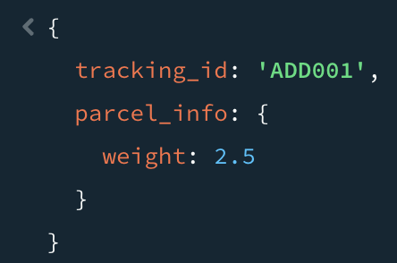

д. Контактное лицо, не получавшее посылок в 2022 году:
db.users.aggregate([
{
$match: {
type: "recipient", // Только получатели
contact_person: { $exists: true, $ne: null } // У которых есть контактное лицо
}
},
{
$lookup: {
from: "parcels",
let: { user_id: "$_id" },
pipeline: [
{
$match: {
$expr: {
$and: [
{ $eq: ["$recipient_id", "$$user_id"] }, // Связь по recipient_id
{
$gte: ["$delivery.actual_delivery_date", ISODate("2022-01-01")]
},
{
$lt: ["$delivery.actual_delivery_date", ISODate("2023-01-01")]
}
]
}
}
}
],
as: "parcels_2022"
}
},
{
$match: {
"parcels_2022": { $size: 0 } // Нет посылок в 2022 году
}
},
{
$project: {
_id: 0,
contact_person: 1
}
}
])
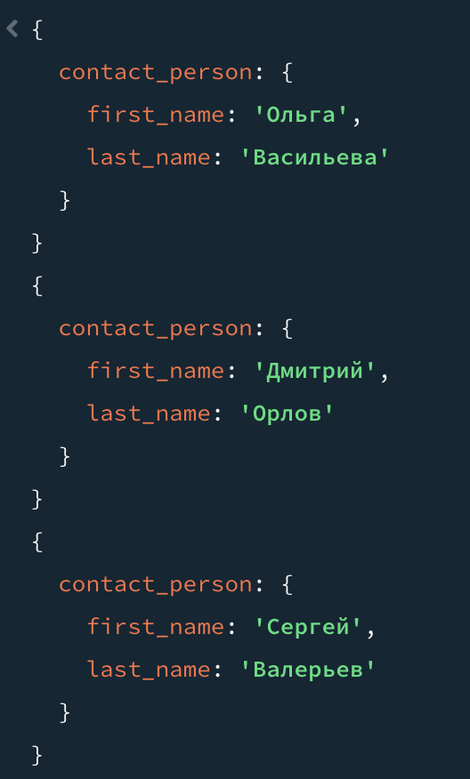
Набор тестовых данных:
Текст запроса | Данные, удовлетворяющие условиям запроса | Данные, не удовлетворяющие условиям запроса
а. Все посылки, отправляемые на улицу, в названии которой есть «малая», но это не последнее слово в нём | "tracking_id": "ABC123",  "tracking_id": "LMN456",  "tracking_id": "DEF567",  "tracking_id": "LMM455",  "tracking_id": "ADD002" | "tracking_id": "XYZ789",  "tracking_id": "PQR789",  "tracking_id": " ADD001"
б. Контакт (человек) юридического лица, получавшее посылки по разным адресам | "users.contact_person": "Сергей Валерьев", "users.contact_person": "Дмитрий Орлов", | "users.contact_person": "Алексей Смирнов",  "users.contact_person": "Ольга Васильевна",
в. Фирма, отправившая больше среднего посылок для юр. лиц | "sender.company": "ООО Альфа" | "sender.company": "ООО Ромашка"  "sender.company": "ООО Гамма"  "sender.company": "ООО Бета"
г. Посылка с самым маленьким весом | "tracking_id": "ADD001", "parcel_info.weight": 2.5 | "tracking_id": "ABC123", "parcel_info.weight": 5.2"  "tracking_id": "XYZ789", "parcel_info.weight": 8.7"
д. Контактное лицо, не получавшее посылок в 2022 году | "users.contact_person": "Дмитрий Орлов",  "users.contact_person": "Сергей Валерьев",  "users.contact_person": "Ольга Васильева" | "recipient.contact_person": Иван Иванов,  "recipient.contact_person": null,

Вывод:
В процессе работы я изучил использование MongoDB для выполнения различных запросов и агрегаций. Работая с базой данных, я научился эффективно фильтровать и извлекать данные с помощью регулярных выражений, агрегировать информацию с использованием таких операторов, как $facet, а также работать с фильтрами и группировками для получения нужных результатов. Эти навыки позволили мне решить поставленные задачи, такие как выборка данных по определенным критериям и исключение дублирующихся значений, а также выполнять более сложные запросы для анализа данных.

